Hoofdstuk 2 Periodiek systeem
In 1869 kwam de Russische chemicus Mendelejev op het idee alle (toen bekende) elementen (atomen) volgens een bepaald systeem in kaart te brengen. Dat heet het periodiek systeem van de elementen. Elementen met dezelfde eigenschappen worden onder elkaar gezet. Daardoor ontstaan er dus horizontale en verticale rijen. Zo'n horizontale rij van elementen heet een periode.

Aan het eind van elke periode staat een edelgas (helium, neon, argon, enzovoort). Daarna begint een nieuwe periode. De verticale rijen heten groepen.
De groepen zijn genummerd van 1 t/m 18. De atoomsoorten (elementen) in één groep lijken scheikundig veel op elkaar. Groep 1 heeft namelijk de lading 1+, groep 2 heeft de lading 2+ en groep 3 heeft de lading 3+ etc. Bij groep 17 is dit andersom, groep 17 heeft de lading -1, groep 16 de lading -2, groep 15 de lading -3 etc.

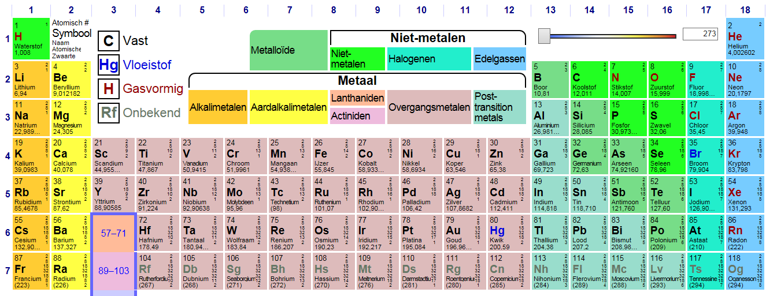
Van koolstof zijn enkele miljoenen verbindingen bekend, zodat aan dit element een aparte tak van de scheikunde is gewijd, de koolstofchemie.

Groep 15 Stikstof is het hoofdbestanddeel van de ons omringende lucht. Enkele bekende verbindingen met stikstof zijn eiwitten, kunstmest en ammonia. Fosfor komt in de natuur alleen in verbindingen voor, waarvan de fosfaten de bekendste verbindingen zijn. Onze botten bevatten fosfaten. Fosfaten komen in wasmiddelen voor en een teveel aan fosfaten in het milieu geeft een bevordering van de algengroei in het water. Hierdoor ontstaat een tekort aan zuurstof in het water, waardoor andere organismen zoals vissen doodgaan. Zuiver fosfor komt in verschillende vormen voor, namelijk: witte fosfor, een giftige, zeer brandbare stof die onder water bewaard moet worden, en rode fosfor, een niet giftige stof die veel minder snel ontbrandt. Rode fosfor wordt gebruikt op het strijkvlak van luciferdoosjes.

Groep 16 Zuurstof is een belangrijk element voor het leven van de organismen. Het is nodig voor de ademhaling en voor de verbranding van voedsel. Zwavel is een gele vaste stof, die
in de natuur gevonden wordt in vulkanische streken in Noord-Amerika en Italië. Zwavel wordt in grote hoeveelheden gebruikt om rubber harder te maken (vulkaniseren). In luciferkoppen wordt ook zwavel gebruikt. Een bekende verbinding van zwavel is zwavelzuur, dat in het milieu als één van de veroorzakers van zure regen bekend staat.

Groep 17 De elementen uit deze groep noemt men ook wel de halogenen. De elementen fluor (F), chloor (Cl), broom (Br) en jood (I) reageren goed met metalen. Fluor is een geelgroen, giftig gas. Een bekende toepassing van fluor is Teflon, een kunststof van koolstof en fluor, dat o.a. wordt toegepast als beschermlaag in pannen. Een andere toepassing is het fluoride in de tandpasta. Chloor is ook een geelgroen en giftig gas, dat als ontsmettingsmiddel in zwembaden wordt gebruikt. Bekende verbindingen van chloor zijn bleekwater en keukenzout. Broom is een donkerbruine vloeistof. Het geeft op de huid zeer pijnlijke en slecht genezende wonden. Jood is violette, vaste stof. Opgelost in alcohol is het bekend als jodiumtinctuur, een ontsmettingsmiddel. Bij verwarmen van de vaste stof gaat jood direct over in de gasfase (sublimeren).

Formule
Aan een moleculeformule kunnen we dus zien uit welke atoomsoorten een molecuul bestaat, maar ook hoeveel atomen van elke atoomsoort in een molecuul van een bepaalde stof voorkomen.

Bijvoorbeeld:
We weten dat een molecuul water uit twee waterstofatomen en uit één zuurstofatoom bestaat. Daarom is de moleculeformule voor water H2O.
Methaanmoleculen bestaan uit één koolstofatoom en uit vier waterstofatomen. De moleculeformule voor methaan is dus CH4.
Voor suiker schrijven we de moleculeformule C12H22O11. Daaraan kunnen we zien dat één molecuul suiker uit 12 koolstofatomen, uit 22 waterstofatomen en uit 11 zuurstofatomen bestaat.

Als we de vaste stof suiker willen opschrijven, noteren we: C12H22O11(S). De s achter de formule betekend dat het een vaste stof is. Bij water gebruiken we de volgende formule H2O (l). De l achter de formule betekend dat het een vloeibare stof is. Voor het gasvormige ammoniak schrijven we NH3(g). De g achter de formule betekend dat het een gas is.

Aan de moleculeformules voor de stoffen kunnen we bovendien zien waarin de moleculen van elkaar verschillen.
Soms verschillen de moleculen niet van elkaar door de atoomsoorten waaruit ze bestaan, maar wel door het aantal atomen dat van elke atoomsoort in een molecuul voorkomt. Dat is bijvoorbeeld het geval bij waterstofoxide (water) met de moleculeformule H2O en bij waterstofperoxide met de moleculeformule H2O2 .
Zoiets ziet men ook bij koolstofmono-oxide (CO) en bij koolstofdioxide (CO2).

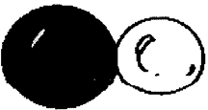

Koolstofmono-oxide koolstofdioxide

Onthoud in ieder geval de volgende formules:
H2O water
CH4 methaan
CO2 koolstofdioxide (kooldioxide)
CO koolstofmono-oxide (koolmonoxide)
SO2 zwaveldioxide
NH3 ammoniak

